UNITÉ II — OPÉRATION
Résultat d’apprentissage général : effectuer les opérations avec différentes représentations numériques afin de résoudre des problèmes du monde réel.
Valeurs à véhiculer : rigueur et confiance en soi.
Tableau de bord
Séances | Apprentissages | Révision | Examen
15 | 13 | 1 | 1

SÉANCE 1 / 15 — COMPRENDRE LA PUISSANCE D’UN NOMBRE
FICHE DE PRÉPARATION
Discipline : Mathématiques  Composante : Opération  Thème : Illustration de la puissance entière d’un nombre  Titre : Comprendre la puissance d’un nombre  Objectif spécifique : À la fin de la séance, l’apprenant est capable de écrire et calculer la puissance d’un nombre à partir d’un produit de facteurs égaux.  Documentation : Programme d’études T7 (MEN) ; Fascicule de ressources pédagogiques Mathématiques ; manuel J-Learn Math T7  Support et matériel : Tableau, cahier, ardoises, tableau de puissances, jetons | Date : _______________  Classe : T7  Séance n° : 1 / 15

Étapes | Déroulement de la leçon |  | Technique et stratégie | Support et matériel | Observation
 | Enseignant | Apprenants
I. Révision | Sur un plan au $\frac{1}{100}$, que représente une longueur de 3 cm ? | R.A. : 3 × 100 = 300 cm = 3 m dans la réalité. | Questions-réponses | Tableau, ardoises | Acquis à consolider
II. NOUVELLE LEÇON | Annonce : « Aujourd’hui, nous allons apprendre à écrire et calculer la puissance d’un nombre à partir d’un produit de facteurs égaux. » | Écoutent. | Présentation guidée | Tableau
1. Mise en situation | Une rumeur se répand : une personne prévient 2 amis, chacun prévient 2 amis, et ainsi de suite. Après 3 étapes : 2 × 2 × 2 = 8 personnes. Comment écrire ce produit plus vite ? | Écoutent, observent et proposent des réponses. | Situation-problème | Illustration, tableau | Participation
2. Présentation | Présente le titre « Comprendre la puissance d’un nombre » et l’objectif de la séance. | Écoutent. | Explication brève | Tableau
3. Observation | 2³ = 2 × 2 × 2 = 8 ; 5² = 5 × 5 = 25 ; 3⁴ = 81. | Observent l’exemple résolu. | Observation dirigée | Figure imprimée | Compréhension
4. Analyse | Guide l’analyse : L’écriture 2³ se lit « 2 puissance 3 » ou « 2 au cube » ; 5² se lit « 5 au carré ». Par convention, a¹ = a. L’exposant indique le nombre de facteurs : 3⁴ = 3 × 3 × 3 × 3 = 81. La puissance raccourcit l’écriture des produits répétés. | Expliquent la démarche et vérifient le résultat. | Recherche en binômes | Ardoises, instruments | Raisonnement
5. Synthèse | Donc, aⁿ désigne le produit de n facteurs égaux à a : la base est le facteur répété et l’exposant compte les facteurs. | Écoutent et reformulent la règle. | Synthèse guidée | Cahier, tableau | Trace écrite
6. Application | Écris sous forme de puissance : a) 3 × 3 ; b) 5 × 5 × 5 ; d) 2 × 2 × 2 × 2 ; e) 7 × 7 × 7 × 7 × 7. Calcule : a) 3² ; b) 2⁴ ; d) 5³ ; e) 10². | a) 3² ; b) 5³ ; d) 2⁴ ; e) 7⁵. a) 9 ; b) 16 ; d) 125 ; e) 100. | Travail individuel puis correction collective | Cahier, ardoises | Remédiation
III. Évaluation | Résous sans modèle : Écris sous forme de puissance : a) 3 × 3 ; b) 5 × 5 × 5 ; d) 2 × 2 × 2 × 2 ; e) 7 × 7 × 7 × 7 × 7. Puis justifie l’une de tes réponses. | a) 3² ; b) 5³ ; d) 2⁴ ; e) 7⁵. La justification s’appuie sur la règle de la leçon. | Travail individuel | Feuille, cahier | Maîtrise de l’objectif

COMPRENDRE LA PUISSANCE D’UN NOMBRE
Définition — La puissance n-ième d’un nombre a, notée aⁿ, est le produit de n facteurs tous égaux à a. Le nombre a est la base et n est l’exposant.
Autrement dit : aⁿ est une multiplication répétée : 2³ = 2 × 2 × 2 = 8. L’exposant compte combien de fois la base apparaît.
L’écriture 2³ se lit « 2 puissance 3 » ou « 2 au cube » ; 5² se lit « 5 au carré ». Par convention, a¹ = a. L’exposant indique le nombre de facteurs : 3⁴ = 3 × 3 × 3 × 3 = 81. La puissance raccourcit l’écriture des produits répétés.
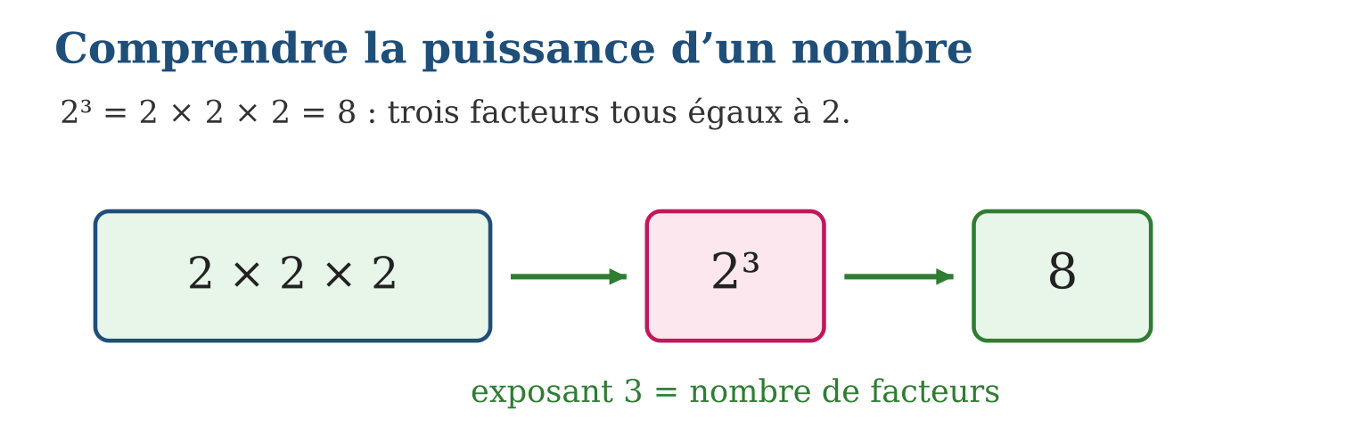
Méthode
1. Repérer le facteur répété (la base).
2. Compter le nombre de facteurs (l’exposant).
3. Écrire aⁿ, puis calculer le produit étape par étape.
Exemple — 2³ = 2 × 2 × 2 = 8 ; 5² = 5 × 5 = 25 ; 3⁴ = 81.
Erreur à éviter — Confondre 2³ avec 2 × 3 : 2³ = 8 alors que 2 × 3 = 6. L’exposant n’est pas un facteur !
Le savais-tu ? Une vieille légende indienne raconte qu’un sage demanda au roi 1 grain de riz sur la première case d’un échiquier, puis le double sur chaque case suivante : la dernière case exigeait 2⁶³ grains, plus de riz que n’en produit la Terre entière !
EXERCICES
1. Écris sous forme de puissance : a) 3 × 3 ; b) 5 × 5 × 5 ; d) 2 × 2 × 2 × 2 ; e) 7 × 7 × 7 × 7 × 7.
2. Calcule : a) 3² ; b) 2⁴ ; d) 5³ ; e) 10².
3. Écris sous forme de produit puis calcule : a) 4² ; b) 2⁵ ; d) 3³ ; e) 6².
CORRIGÉS
1. a) 3² ; b) 5³ ; d) 2⁴ ; e) 7⁵.
2. a) 9 ; b) 16 ; d) 125 ; e) 100.
3. a) 4 × 4 = 16 ; b) 2 × 2 × 2 × 2 × 2 = 32 ; d) 3 × 3 × 3 = 27 ; e) 6 × 6 = 36.

SÉANCE 2 / 15 — CALCULER LES PUISSANCES D’UN NOMBRE DÉCIMAL
FICHE DE PRÉPARATION
Discipline : Mathématiques  Composante : Opération  Thème : Calcul avec les puissances entières d’un nombre décimal  Titre : Calculer les puissances d’un nombre décimal  Objectif spécifique : À la fin de la séance, l’apprenant est capable de calculer les puissances entières d’un nombre décimal relatif.  Documentation : Programme d’études T7 (MEN) ; Fascicule de ressources pédagogiques Mathématiques ; manuel J-Learn Math T7  Support et matériel : Tableau, cahier, ardoises, tableau de puissances, calculatrice de contrôle | Date : _______________  Classe : T7  Séance n° : 2 / 15

Étapes | Déroulement de la leçon |  | Technique et stratégie | Support et matériel | Observation
 | Enseignant | Apprenants
I. Révision | Calcule 2⁴. | R.A. : 2⁴ = 2 × 2 × 2 × 2 = 16. | Questions-réponses | Tableau, ardoises | Acquis à consolider
II. NOUVELLE LEÇON | Annonce : « Aujourd’hui, nous allons apprendre à calculer les puissances entières d’un nombre décimal relatif. » | Écoutent. | Présentation guidée | Tableau
1. Mise en situation | Un carré de tissu mesure 0,5 m de côté. Son aire vaut 0,5 × 0,5 = (0,5)² = 0,25 m². Pourquoi le résultat est-il plus petit que 0,5 ? | Écoutent, observent et proposent des réponses. | Situation-problème | Illustration, tableau | Participation
2. Présentation | Présente le titre « Calculer les puissances d’un nombre décimal » et l’objectif de la séance. | Écoutent. | Explication brève | Tableau
3. Observation | (0,5)² = 0,25 ; (1,2)² = 1,44 ; (−2)³ = −8 ; (−0,3)² = +0,09. | Observent l’exemple résolu. | Observation dirigée | Figure imprimée | Compréhension
4. Analyse | Guide l’analyse : Élever un nombre entre 0 et 1 à une puissance le rend plus petit : (0,5)² = 0,25 puis (0,5)³ = 0,125. Élever un nombre plus grand que 1 le rend plus grand : (1,2)² = 1,44. Pour les négatifs : (−2)² = (−2) × (−2) = +4 mais (−2)³ = −8, car les signes − se compensent deux par deux. | Expliquent la démarche et vérifient le résultat. | Recherche en binômes | Ardoises, instruments | Raisonnement
5. Synthèse | Donc, les puissances d’un décimal se calculent par multiplications successives, le nombre de chiffres après la virgule s’additionne à chaque facteur, et le signe dépend de la parité de l’exposant. | Écoutent et reformulent la règle. | Synthèse guidée | Cahier, tableau | Trace écrite
6. Application | Calcule : a) (0,5)² ; b) (0,2)² ; d) (1,5)² ; e) (2,5)². Calcule : a) (0,1)³ ; b) (0,5)³ ; d) (1,1)² ; e) (0,4)². | a) 0,25 ; b) 0,04 ; d) 2,25 ; e) 6,25. a) 0,001 ; b) 0,125 ; d) 1,21 ; e) 0,16. | Travail individuel puis correction collective | Cahier, ardoises | Remédiation
III. Évaluation | Résous sans modèle : Calcule : a) (0,5)² ; b) (0,2)² ; d) (1,5)² ; e) (2,5)². Puis justifie l’une de tes réponses. | a) 0,25 ; b) 0,04 ; d) 2,25 ; e) 6,25. La justification s’appuie sur la règle de la leçon. | Travail individuel | Feuille, cahier | Maîtrise de l’objectif

CALCULER LES PUISSANCES D’UN NOMBRE DÉCIMAL
Définition — La puissance entière d’un nombre décimal se calcule comme celle d’un entier : (0,5)² = 0,5 × 0,5 = 0,25. Pour un nombre négatif, le résultat est positif si l’exposant est pair et négatif si l’exposant est impair.
Autrement dit : on multiplie le décimal par lui-même autant de fois que l’indique l’exposant, en surveillant la virgule et le signe.
Élever un nombre entre 0 et 1 à une puissance le rend plus petit : (0,5)² = 0,25 puis (0,5)³ = 0,125. Élever un nombre plus grand que 1 le rend plus grand : (1,2)² = 1,44. Pour les négatifs : (−2)² = (−2) × (−2) = +4 mais (−2)³ = −8, car les signes − se compensent deux par deux.
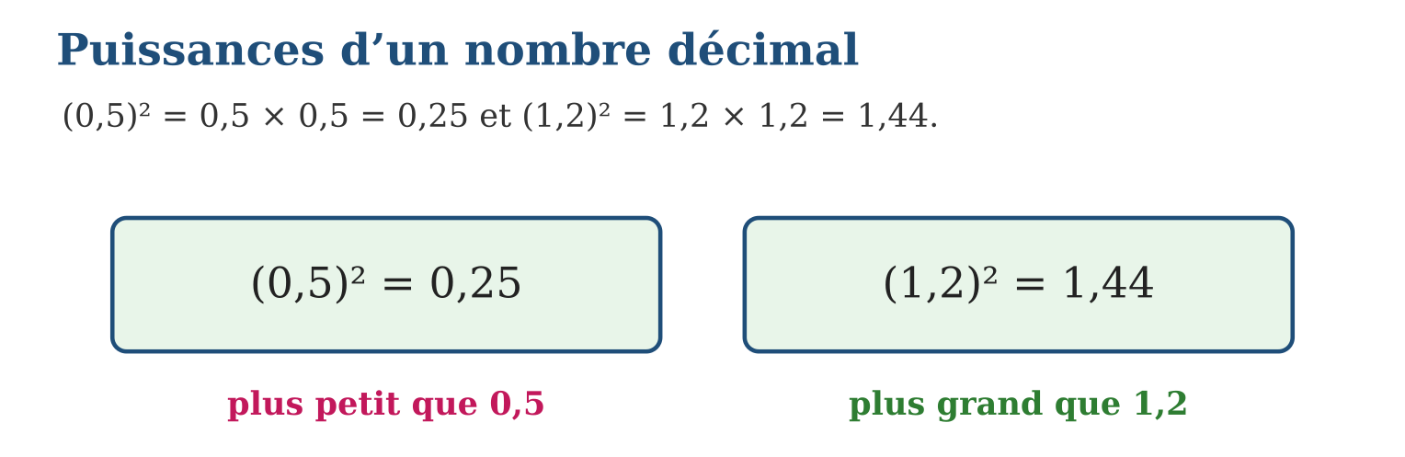
Méthode
1. Écrire la puissance sous forme de produit de facteurs.
2. Multiplier de gauche à droite en plaçant correctement la virgule.
3. Déterminer le signe : positif si l’exposant est pair, du signe de la base sinon.
Exemple — (0,5)² = 0,25 ; (1,2)² = 1,44 ; (−2)³ = −8 ; (−0,3)² = +0,09.
Erreur à éviter — Écrire (0,3)² = 0,9. Or 0,3 × 0,3 = 0,09 : les chiffres après la virgule s’additionnent (1 + 1 = 2 chiffres).
Le savais-tu ? Les microbes utilisent les puissances contre nous : une bactérie qui se divise toutes les 20 minutes donne 2³ = 8 bactéries en 1 heure et plus de 2⁷² descendants en une journée !
EXERCICES
1. Calcule : a) (0,5)² ; b) (0,2)² ; d) (1,5)² ; e) (2,5)².
2. Calcule : a) (0,1)³ ; b) (0,5)³ ; d) (1,1)² ; e) (0,4)².
3. Donne le signe puis calcule : a) (−3)² ; b) (−2)³ ; d) (−0,5)² ; e) (−1)⁵.
CORRIGÉS
1. a) 0,25 ; b) 0,04 ; d) 2,25 ; e) 6,25.
2. a) 0,001 ; b) 0,125 ; d) 1,21 ; e) 0,16.
3. a) + : 9 ; b) − : −8 ; d) + : 0,25 ; e) − : −1.

SÉANCE 3 / 15 — UTILISER LES PUISSANCES DE 10
FICHE DE PRÉPARATION
Discipline : Mathématiques  Composante : Opération  Thème : Calcul avec les puissances entières — puissances de 10  Titre : Utiliser les puissances de 10  Objectif spécifique : À la fin de la séance, l’apprenant est capable de écrire et utiliser les puissances de 10 pour exprimer de grands nombres.  Documentation : Programme d’études T7 (MEN) ; Fascicule de ressources pédagogiques Mathématiques ; manuel J-Learn Math T7  Support et matériel : Tableau, cahier, ardoises, ligne numérique graduée, tableau de puissances | Date : _______________  Classe : T7  Séance n° : 3 / 15

Étapes | Déroulement de la leçon |  | Technique et stratégie | Support et matériel | Observation
 | Enseignant | Apprenants
I. Révision | Calcule (0,2)². | R.A. : (0,2)² = 0,2 × 0,2 = 0,04. | Questions-réponses | Tableau, ardoises | Acquis à consolider
II. NOUVELLE LEÇON | Annonce : « Aujourd’hui, nous allons apprendre à écrire et utiliser les puissances de 10 pour exprimer de grands nombres. » | Écoutent. | Présentation guidée | Tableau
1. Mise en situation | La distance Antananarivo–Toamasina est d’environ 350 km, soit 350 000 m. Comment écrire ce nombre sans aligner tous les zéros ? | Écoutent, observent et proposent des réponses. | Situation-problème | Illustration, tableau | Participation
2. Présentation | Présente le titre « Utiliser les puissances de 10 » et l’objectif de la séance. | Écoutent. | Explication brève | Tableau
3. Observation | 10³ = 1 000 ; 350 000 = 3,5 × 10⁵ ; 2,7 × 10³ = 2 700. | Observent l’exemple résolu. | Observation dirigée | Figure imprimée | Compréhension
4. Analyse | Guide l’analyse : Les puissances de 10 abrègent les grands nombres : 350 000 = 35 × 10⁴ = 3,5 × 10⁵. Multiplier par 10ⁿ décale la virgule de n rangs vers la droite : 2,7 × 10³ = 2 700. Chaque unité de numération correspond à une puissance de 10 : millier = 10³, million = 10⁶, milliard = 10⁹. | Expliquent la démarche et vérifient le résultat. | Recherche en binômes | Ardoises, instruments | Raisonnement
5. Synthèse | Donc, 10ⁿ s’écrit 1 suivi de n zéros, et multiplier un nombre par 10ⁿ décale sa virgule de n rangs vers la droite. | Écoutent et reformulent la règle. | Synthèse guidée | Cahier, tableau | Trace écrite
6. Application | Écris en toutes lettres de chiffres : a) 10² ; b) 10⁵ ; d) 10³ ; e) 10⁶. Écris avec une puissance de 10 : a) 1 000 ; b) 100 000 ; d) 10 000 000 ; e) 10. | a) 100 ; b) 100 000 ; d) 1 000 ; e) 1 000 000. a) 10³ ; b) 10⁵ ; d) 10⁷ ; e) 10¹. | Travail individuel puis correction collective | Cahier, ardoises | Remédiation
III. Évaluation | Résous sans modèle : Écris en toutes lettres de chiffres : a) 10² ; b) 10⁵ ; d) 10³ ; e) 10⁶. Puis justifie l’une de tes réponses. | a) 100 ; b) 100 000 ; d) 1 000 ; e) 1 000 000. La justification s’appuie sur la règle de la leçon. | Travail individuel | Feuille, cahier | Maîtrise de l’objectif

UTILISER LES PUISSANCES DE 10
Définition — La puissance 10ⁿ est égale à 1 suivi de n zéros : 10¹ = 10, 10² = 100, 10³ = 1 000.
Autrement dit : l’exposant compte les zéros : 10⁶, c’est 1 million, un 1 suivi de 6 zéros.
Les puissances de 10 abrègent les grands nombres : 350 000 = 35 × 10⁴ = 3,5 × 10⁵. Multiplier par 10ⁿ décale la virgule de n rangs vers la droite : 2,7 × 10³ = 2 700. Chaque unité de numération correspond à une puissance de 10 : millier = 10³, million = 10⁶, milliard = 10⁹.
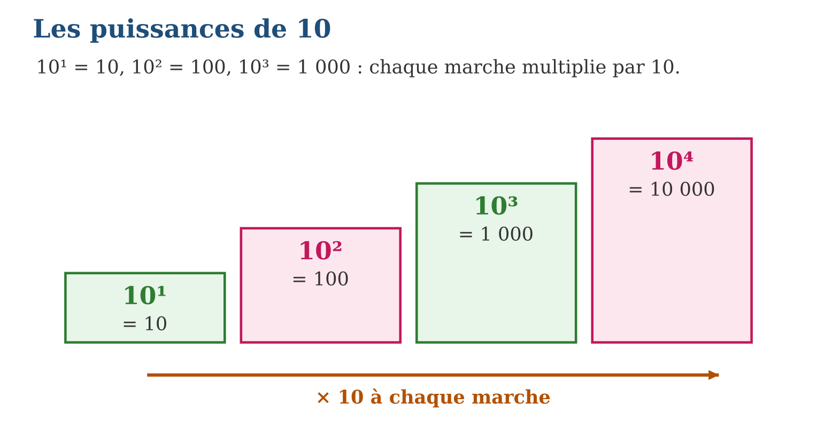
Méthode
1. Compter les zéros (ou les rangs de décalage de la virgule).
2. Écrire la puissance de 10 correspondante.
3. Pour multiplier par 10ⁿ, décaler la virgule de n rangs vers la droite.
Exemple — 10³ = 1 000 ; 350 000 = 3,5 × 10⁵ ; 2,7 × 10³ = 2 700.
Erreur à éviter — Écrire 10⁴ = 40 ou 10⁴ = 4 000 : 10⁴ = 10 × 10 × 10 × 10 = 10 000, un 1 suivi de quatre zéros.
Le savais-tu ? La population de Madagascar dépasse 3 × 10⁷ habitants, et la distance de la Terre au Soleil vaut environ 1,5 × 10⁸ km : les scientifiques écrivent presque tout avec les puissances de 10 !
EXERCICES
1. Écris en toutes lettres de chiffres : a) 10² ; b) 10⁵ ; d) 10³ ; e) 10⁶.
2. Écris avec une puissance de 10 : a) 1 000 ; b) 100 000 ; d) 10 000 000 ; e) 10.
3. Calcule : a) 3 × 10² ; b) 4,5 × 10³ ; d) 7 × 10⁴ ; e) 1,25 × 10².
CORRIGÉS
1. a) 100 ; b) 100 000 ; d) 1 000 ; e) 1 000 000.
2. a) 10³ ; b) 10⁵ ; d) 10⁷ ; e) 10¹.
3. a) 300 ; b) 4 500 ; d) 70 000 ; e) 125.

SÉANCE 4 / 15 — MULTIPLIER DES PUISSANCES DE MÊME BASE
FICHE DE PRÉPARATION
Discipline : Mathématiques  Composante : Opération  Thème : Propriétés sur les puissances — produit de même base  Titre : Multiplier des puissances de même base  Objectif spécifique : À la fin de la séance, l’apprenant est capable de utiliser la propriété aⁿ × aᵐ = aⁿ⁺ᵐ.  Documentation : Programme d’études T7 (MEN) ; Fascicule de ressources pédagogiques Mathématiques ; manuel J-Learn Math T7  Support et matériel : Tableau, cahier, ardoises, tableau de puissances | Date : _______________  Classe : T7  Séance n° : 4 / 15

Étapes | Déroulement de la leçon |  | Technique et stratégie | Support et matériel | Observation
 | Enseignant | Apprenants
I. Révision | Écris 100 000 avec une puissance de 10. | R.A. : 100 000 = 10⁵ : un 1 suivi de cinq zéros. | Questions-réponses | Tableau, ardoises | Acquis à consolider
II. NOUVELLE LEÇON | Annonce : « Aujourd’hui, nous allons apprendre à utiliser la propriété aⁿ × aᵐ = aⁿ⁺ᵐ. » | Écoutent. | Présentation guidée | Tableau
1. Mise en situation | Naina doit calculer 2³ × 2². Il écrit tous les facteurs : (2 × 2 × 2) × (2 × 2) = cinq facteurs 2. N’y a-t-il pas plus rapide ? | Écoutent, observent et proposent des réponses. | Situation-problème | Illustration, tableau | Participation
2. Présentation | Présente le titre « Multiplier des puissances de même base » et l’objectif de la séance. | Écoutent. | Explication brève | Tableau
3. Observation | 2³ × 2² = 2⁵ = 32 ; 10³ × 10⁴ = 10⁷ ; 5² × 5¹ = 5³ = 125. | Observent l’exemple résolu. | Observation dirigée | Figure imprimée | Compréhension
4. Analyse | Guide l’analyse : En écrivant les produits en entier, on voit la règle : 2³ × 2² = (2 × 2 × 2) × (2 × 2) = 2⁵ = 32. La règle ne vaut que pour une même base : 2³ × 5² ne se simplifie pas ainsi. Avec les puissances de 10, le calcul devient immédiat : 10³ × 10⁴ = 10⁷. | Expliquent la démarche et vérifient le résultat. | Recherche en binômes | Ardoises, instruments | Raisonnement
5. Synthèse | Donc, quand les bases sont identiques, le produit des puissances s’obtient en gardant la base et en additionnant les exposants. | Écoutent et reformulent la règle. | Synthèse guidée | Cahier, tableau | Trace écrite
6. Application | Écris sous la forme d’une seule puissance : a) 2² × 2³ ; b) 3⁴ × 3² ; d) 5³ × 5³ ; e) 7¹ × 7⁴. Écris sous la forme d’une seule puissance de 10 : a) 10² × 10³ ; b) 10⁴ × 10⁴ ; d) 10¹ × 10⁶ ; e) 10⁵ × 10². | a) 2⁵ ; b) 3⁶ ; d) 5⁶ ; e) 7⁵. a) 10⁵ ; b) 10⁸ ; d) 10⁷ ; e) 10⁷. | Travail individuel puis correction collective | Cahier, ardoises | Remédiation
III. Évaluation | Résous sans modèle : Écris sous la forme d’une seule puissance : a) 2² × 2³ ; b) 3⁴ × 3² ; d) 5³ × 5³ ; e) 7¹ × 7⁴. Puis justifie l’une de tes réponses. | a) 2⁵ ; b) 3⁶ ; d) 5⁶ ; e) 7⁵. La justification s’appuie sur la règle de la leçon. | Travail individuel | Feuille, cahier | Maîtrise de l’objectif

MULTIPLIER DES PUISSANCES DE MÊME BASE
Définition — Pour multiplier deux puissances de même base, on garde la base et on additionne les exposants : aⁿ × aᵐ = aⁿ⁺ᵐ, où n et m sont des entiers positifs non nuls.
Autrement dit : trois facteurs 2 suivis de deux facteurs 2, cela fait cinq facteurs 2 : les exposants s’additionnent.
En écrivant les produits en entier, on voit la règle : 2³ × 2² = (2 × 2 × 2) × (2 × 2) = 2⁵ = 32. La règle ne vaut que pour une même base : 2³ × 5² ne se simplifie pas ainsi. Avec les puissances de 10, le calcul devient immédiat : 10³ × 10⁴ = 10⁷.
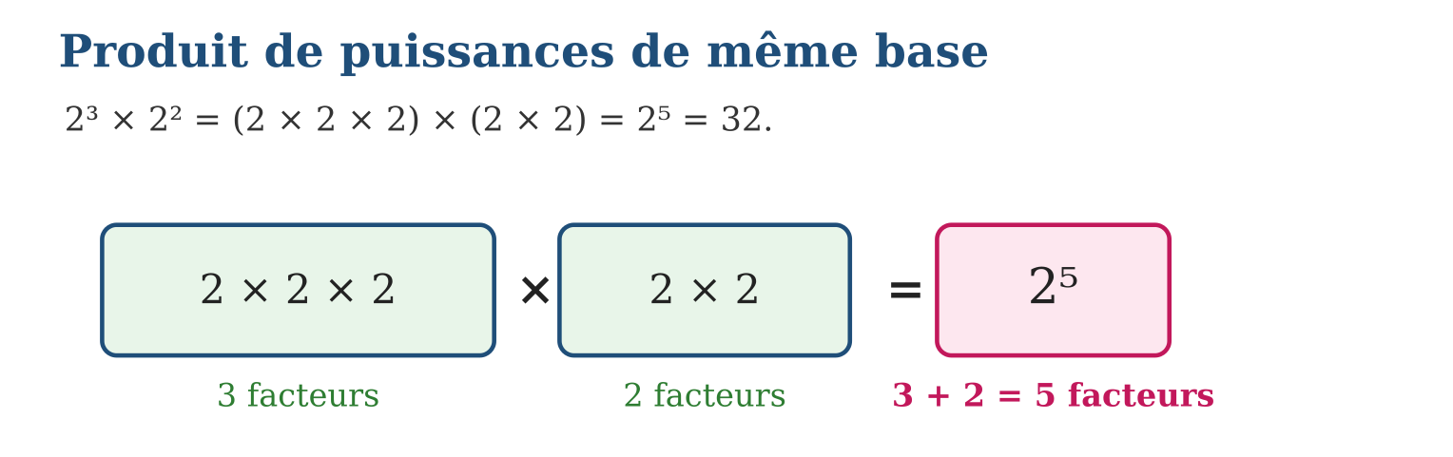
Méthode
1. Vérifier que les deux puissances ont la même base.
2. Garder la base et additionner les exposants.
3. Calculer le résultat si on le demande, ou vérifier en comptant les facteurs.
Exemple — 2³ × 2² = 2⁵ = 32 ; 10³ × 10⁴ = 10⁷ ; 5² × 5¹ = 5³ = 125.
Erreur à éviter — Multiplier les exposants : 2³ × 2² n’est pas 2⁶ = 64 mais 2⁵ = 32. On additionne les exposants, on ne les multiplie pas.
Le savais-tu ? Les informaticiens jonglent avec cette règle : 2¹⁰ octets font un kilooctet, et 2¹⁰ × 2¹⁰ = 2²⁰ octets font un mégaoctet — les exposants s’additionnent dans la mémoire de ton téléphone !
EXERCICES
1. Écris sous la forme d’une seule puissance : a) 2² × 2³ ; b) 3⁴ × 3² ; d) 5³ × 5³ ; e) 7¹ × 7⁴.
2. Écris sous la forme d’une seule puissance de 10 : a) 10² × 10³ ; b) 10⁴ × 10⁴ ; d) 10¹ × 10⁶ ; e) 10⁵ × 10².
3. Complète l’exposant manquant : a) 2³ × 2… = 2⁷ ; b) 5… × 5² = 5⁶ ; d) 10⁴ × 10… = 10⁹ ; e) 3² × 3… = 3⁵.
CORRIGÉS
1. a) 2⁵ ; b) 3⁶ ; d) 5⁶ ; e) 7⁵.
2. a) 10⁵ ; b) 10⁸ ; d) 10⁷ ; e) 10⁷.
3. a) 2⁴ ; b) 5⁴ ; d) 10⁵ ; e) 3³.

SÉANCE 5 / 15 — UTILISER LES AUTRES PROPRIÉTÉS DES PUISSANCES
FICHE DE PRÉPARATION
Discipline : Mathématiques  Composante : Opération  Thème : Propriétés sur les puissances — puissance de puissance, produit de bases  Titre : Utiliser les autres propriétés des puissances  Objectif spécifique : À la fin de la séance, l’apprenant est capable de utiliser les propriétés (aⁿ)ᵐ = aⁿˣᵐ et aⁿ × bⁿ = (a × b)ⁿ.  Documentation : Programme d’études T7 (MEN) ; Fascicule de ressources pédagogiques Mathématiques ; manuel J-Learn Math T7  Support et matériel : Tableau, cahier, ardoises, tableau de puissances | Date : _______________  Classe : T7  Séance n° : 5 / 15

Étapes | Déroulement de la leçon |  | Technique et stratégie | Support et matériel | Observation
 | Enseignant | Apprenants
I. Révision | Écris 2² × 2⁴ sous la forme d’une seule puissance. | R.A. : 2² × 2⁴ = 2⁶ : on additionne les exposants. | Questions-réponses | Tableau, ardoises | Acquis à consolider
II. NOUVELLE LEÇON | Annonce : « Aujourd’hui, nous allons apprendre à utiliser les propriétés (aⁿ)ᵐ = aⁿˣᵐ et aⁿ × bⁿ = (a × b)ⁿ. » | Écoutent. | Présentation guidée | Tableau
1. Mise en situation | Lova doit calculer 2³ × 5³. Elle remarque que les exposants sont les mêmes : peut-elle regrouper les bases ? | Écoutent, observent et proposent des réponses. | Situation-problème | Illustration, tableau | Participation
2. Présentation | Présente le titre « Utiliser les autres propriétés des puissances » et l’objectif de la séance. | Écoutent. | Explication brève | Tableau
3. Observation | (2³)² = 2⁶ = 64 ; 2³ × 5³ = 10³ = 1 000 ; (10²)³ = 10⁶. | Observent l’exemple résolu. | Observation dirigée | Figure imprimée | Compréhension
4. Analyse | Guide l’analyse : En détaillant : (2³)² = 2³ × 2³ = 2⁶ = 64. Et 2³ × 5³ = (2 × 2 × 2) × (5 × 5 × 5) = (2 × 5) × (2 × 5) × (2 × 5) = 10³ = 1 000. Ces propriétés simplifient les calculs : repérer d’abord ce qui est commun, la base ou l’exposant. | Expliquent la démarche et vérifient le résultat. | Recherche en binômes | Ardoises, instruments | Raisonnement
5. Synthèse | Donc, même base → on additionne les exposants ; puissance de puissance → on multiplie les exposants ; même exposant → on multiplie les bases. | Écoutent et reformulent la règle. | Synthèse guidée | Cahier, tableau | Trace écrite
6. Application | Écris sous la forme d’une seule puissance : a) (2²)³ ; b) (3²)² ; d) (5³)² ; e) (10²)⁴. Regroupe les bases : a) 2² × 5² ; b) 4³ × 25³ ; d) 2⁴ × 5⁴ ; e) 3² × 2². | a) 2⁶ ; b) 3⁴ ; d) 5⁶ ; e) 10⁸. a) 10² = 100 ; b) 100³ = 1 000 000 ; d) 10⁴ = 10 000 ; e) 6² = 36. | Travail individuel puis correction collective | Cahier, ardoises | Remédiation
III. Évaluation | Résous sans modèle : Écris sous la forme d’une seule puissance : a) (2²)³ ; b) (3²)² ; d) (5³)² ; e) (10²)⁴. Puis justifie l’une de tes réponses. | a) 2⁶ ; b) 3⁴ ; d) 5⁶ ; e) 10⁸. La justification s’appuie sur la règle de la leçon. | Travail individuel | Feuille, cahier | Maîtrise de l’objectif

UTILISER LES AUTRES PROPRIÉTÉS DES PUISSANCES
Définition — Pour élever une puissance à une puissance, on multiplie les exposants : (aⁿ)ᵐ = aⁿˣᵐ. Pour multiplier deux puissances de même exposant, on multiplie les bases : aⁿ × bⁿ = (a × b)ⁿ.
Autrement dit : (2³)² c’est 2³ écrit deux fois, donc 2 × 3 = 6 facteurs ; et 2³ × 5³, c’est trois paires (2 × 5), donc 10³.
En détaillant : (2³)² = 2³ × 2³ = 2⁶ = 64. Et 2³ × 5³ = (2 × 2 × 2) × (5 × 5 × 5) = (2 × 5) × (2 × 5) × (2 × 5) = 10³ = 1 000. Ces propriétés simplifient les calculs : repérer d’abord ce qui est commun, la base ou l’exposant.
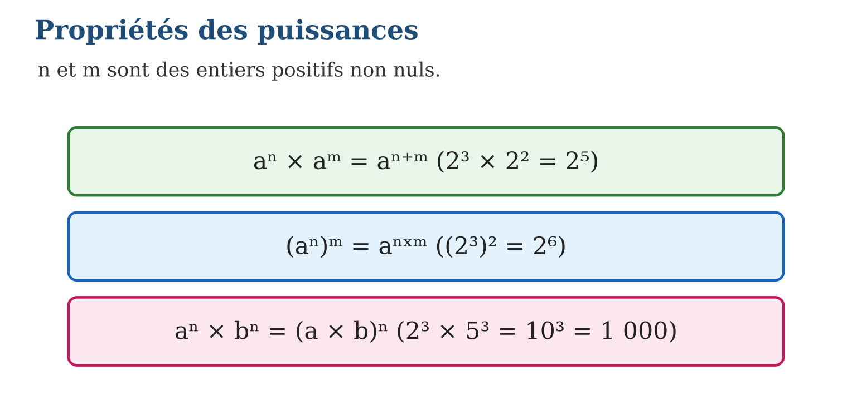
Méthode
1. Identifier ce qui est commun : la base ou l’exposant.
2. Même base : additionner les exposants ; puissance de puissance : multiplier les exposants ; même exposant : multiplier les bases.
3. Calculer et vérifier sur un petit exemple en écrivant tous les facteurs.
Exemple — (2³)² = 2⁶ = 64 ; 2³ × 5³ = 10³ = 1 000 ; (10²)³ = 10⁶.
Erreur à éviter — Confondre les règles : (2³)² = 2⁶ (on multiplie) alors que 2³ × 2² = 2⁵ (on additionne). Bien regarder si c’est une puissance de puissance ou un produit.
Le savais-tu ? L’astuce 2³ × 5³ = 10³ est le secret du calcul mental rapide : 8 × 125 = 1 000 du premier coup, sans poser l’opération !
EXERCICES
1. Écris sous la forme d’une seule puissance : a) (2²)³ ; b) (3²)² ; d) (5³)² ; e) (10²)⁴.
2. Regroupe les bases : a) 2² × 5² ; b) 4³ × 25³ ; d) 2⁴ × 5⁴ ; e) 3² × 2².
3. Calcule astucieusement : a) 2³ × 5³ ; b) 2² × 5² ; d) 4 × 25 ; e) 8 × 125.
CORRIGÉS
1. a) 2⁶ ; b) 3⁴ ; d) 5⁶ ; e) 10⁸.
2. a) 10² = 100 ; b) 100³ = 1 000 000 ; d) 10⁴ = 10 000 ; e) 6² = 36.
3. a) 10³ = 1 000 ; b) 10² = 100 ; d) 100 ; e) 1 000.

SÉANCE 6 / 15 — DÉCOUVRIR LA RÈGLE DES SIGNES POUR L’ADDITION
FICHE DE PRÉPARATION
Discipline : Mathématiques  Composante : Opération  Thème : Règle de signe  Titre : Découvrir la règle des signes pour l’addition  Objectif spécifique : À la fin de la séance, l’apprenant est capable de additionner deux nombres relatifs en utilisant la droite graduée et la règle des signes.  Documentation : Programme d’études T7 (MEN) ; Fascicule de ressources pédagogiques Mathématiques ; manuel J-Learn Math T7  Support et matériel : Tableau, cahier, ardoises, droite graduée, jetons bicolores | Date : _______________  Classe : T7  Séance n° : 6 / 15

Étapes | Déroulement de la leçon |  | Technique et stratégie | Support et matériel | Observation
 | Enseignant | Apprenants
I. Révision | Calcule astucieusement 8 × 125. | R.A. : 8 × 125 = 2³ × 5³ = 10³ = 1 000. | Questions-réponses | Tableau, ardoises | Acquis à consolider
II. NOUVELLE LEÇON | Annonce : « Aujourd’hui, nous allons apprendre à additionner deux nombres relatifs en utilisant la droite graduée et la règle des signes. » | Écoutent. | Présentation guidée | Tableau
1. Mise en situation | Hanta gagne 3 points à la première manche d’un jeu (+3), puis en perd 5 à la deuxième (−5). Quel est son score final ? | Écoutent, observent et proposent des réponses. | Situation-problème | Illustration, tableau | Participation
2. Présentation | Présente le titre « Découvrir la règle des signes pour l’addition » et l’objectif de la séance. | Écoutent. | Explication brève | Tableau
3. Observation | (+3) + (−5) = −2 ; (−2) + (−3) = −5 ; (−4) + (+7) = +3. | Observent l’exemple résolu. | Observation dirigée | Figure imprimée | Compréhension
4. Analyse | Guide l’analyse : Sur la droite graduée, additionner c’est se déplacer : (+3) + (−5) se lit « partir de 0, avancer de 3, reculer de 5 » : on arrive à −2. De même (−2) + (−3) = −5 : deux reculs s’additionnent. Et (−4) + (+7) = +3 : l’avance de 7 dépasse le recul de 4. | Expliquent la démarche et vérifient le résultat. | Recherche en binômes | Ardoises, instruments | Raisonnement
5. Synthèse | Donc, même signe : on additionne les distances à zéro et on garde le signe ; signes contraires : on soustrait les distances et on prend le signe du plus fort. | Écoutent et reformulent la règle. | Synthèse guidée | Cahier, tableau | Trace écrite
6. Application | Calcule : a) (+4) + (+3) ; b) (−2) + (−6) ; d) (+5) + (−2) ; e) (−7) + (+3). Calcule : a) (+8) + (−8) ; b) (−1) + (+9) ; d) (−5) + (+2) ; e) (+6) + (−10). | a) +7 ; b) −8 ; d) +3 ; e) −4. a) 0 ; b) +8 ; d) −3 ; e) −4. | Travail individuel puis correction collective | Cahier, ardoises | Remédiation
III. Évaluation | Résous sans modèle : Calcule : a) (+4) + (+3) ; b) (−2) + (−6) ; d) (+5) + (−2) ; e) (−7) + (+3). Puis justifie l’une de tes réponses. | a) +7 ; b) −8 ; d) +3 ; e) −4. La justification s’appuie sur la règle de la leçon. | Travail individuel | Feuille, cahier | Maîtrise de l’objectif

DÉCOUVRIR LA RÈGLE DES SIGNES POUR L’ADDITION
Définition — Pour additionner deux relatifs de même signe, on additionne leurs distances à zéro et on garde le signe commun. Pour deux relatifs de signes contraires, on soustrait la plus petite distance de la plus grande et on prend le signe du nombre le plus éloigné de zéro.
Autrement dit : gains et pertes se compensent : gagner 3 puis perdre 5, c’est perdre 2 au total.
Sur la droite graduée, additionner c’est se déplacer : (+3) + (−5) se lit « partir de 0, avancer de 3, reculer de 5 » : on arrive à −2. De même (−2) + (−3) = −5 : deux reculs s’additionnent. Et (−4) + (+7) = +3 : l’avance de 7 dépasse le recul de 4.
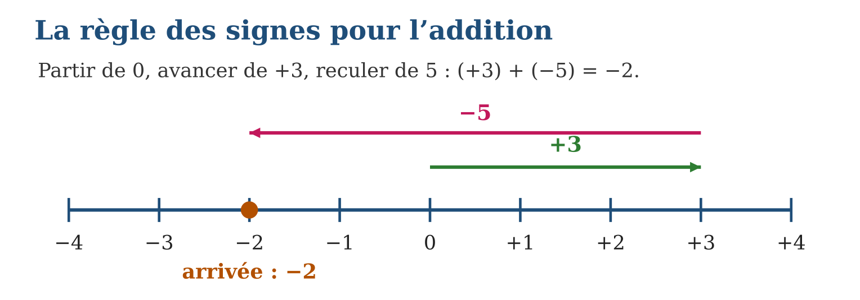
Méthode
1. Comparer les signes des deux nombres.
2. Même signe : additionner les distances à zéro, garder le signe commun.
3. Signes contraires : soustraire les distances, prendre le signe du nombre le plus éloigné de zéro.
Exemple — (+3) + (−5) = −2 ; (−2) + (−3) = −5 ; (−4) + (+7) = +3.
Erreur à éviter — Écrire (+3) + (−5) = +8 ou −8 en additionnant les distances : avec des signes contraires, les distances se soustraient (5 − 3 = 2).
Le savais-tu ? Les comptables du monde entier utilisent cette règle depuis des siècles : recettes en positif, dépenses en négatif — le solde du mois est une simple somme de relatifs !
EXERCICES
1. Calcule : a) (+4) + (+3) ; b) (−2) + (−6) ; d) (+5) + (−2) ; e) (−7) + (+3).
2. Calcule : a) (+8) + (−8) ; b) (−1) + (+9) ; d) (−5) + (+2) ; e) (+6) + (−10).
3. Un ascenseur part du rez-de-chaussée (0) : il monte de 4 étages, descend de 6, monte de 1. a) Écris la somme ; b) calcule la position finale ; d) le résultat est-il un sous-sol ? e) de combien faut-il remonter pour revenir à 0 ?
CORRIGÉS
1. a) +7 ; b) −8 ; d) +3 ; e) −4.
2. a) 0 ; b) +8 ; d) −3 ; e) −4.
3. a) (+4) + (−6) + (+1) ; b) −1 ; d) oui, premier sous-sol ; e) il faut remonter de 1 étage (+1).

SÉANCE 7 / 15 — ADDITIONNER ET SOUSTRAIRE DES ENTIERS RELATIFS
FICHE DE PRÉPARATION
Discipline : Mathématiques  Composante : Opération  Thème : Opérations contenant des additions et soustractions d’entiers relatifs  Titre : Additionner et soustraire des entiers relatifs  Objectif spécifique : À la fin de la séance, l’apprenant est capable de effectuer des additions et des soustractions d’entiers relatifs.  Documentation : Programme d’études T7 (MEN) ; Fascicule de ressources pédagogiques Mathématiques ; manuel J-Learn Math T7  Support et matériel : Tableau, cahier, ardoises, jetons bicolores, droite graduée | Date : _______________  Classe : T7  Séance n° : 7 / 15

Étapes | Déroulement de la leçon |  | Technique et stratégie | Support et matériel | Observation
 | Enseignant | Apprenants
I. Révision | Calcule (−7) + (+3). | R.A. : −4 : signes contraires, 7 − 3 = 4, signe du plus éloigné de zéro. | Questions-réponses | Tableau, ardoises | Acquis à consolider
II. NOUVELLE LEÇON | Annonce : « Aujourd’hui, nous allons apprendre à effectuer des additions et des soustractions d’entiers relatifs. » | Écoutent. | Présentation guidée | Tableau
1. Mise en situation | Avec des jetons verts (+1) et roses (−1), on représente (+7) + (−4) : chaque paire verte-rose s’annule. Et comment faire (+5) − (−3) ? | Écoutent, observent et proposent des réponses. | Situation-problème | Illustration, tableau | Participation
2. Présentation | Présente le titre « Additionner et soustraire des entiers relatifs » et l’objectif de la séance. | Écoutent. | Explication brève | Tableau
3. Observation | (+7) + (−4) = +3 ; (+5) − (−3) = (+5) + (+3) = +8 ; (−2) − (+6) = −8. | Observent l’exemple résolu. | Observation dirigée | Figure imprimée | Compréhension
4. Analyse | Guide l’analyse : Avec les jetons bicolores, (+7) + (−4) = +3 : quatre paires s’annulent, il reste trois jetons positifs. Pour la soustraction, on transforme : (+5) − (−3) = (+5) + (+3) = +8, et (−2) − (+6) = (−2) + (−6) = −8. Toute chaîne de + et de − se ramène ainsi à des additions de relatifs. | Expliquent la démarche et vérifient le résultat. | Recherche en binômes | Ardoises, instruments | Raisonnement
5. Synthèse | Donc, toute soustraction de relatifs se transforme en addition de l’opposé, puis on applique la règle des signes de l’addition. | Écoutent et reformulent la règle. | Synthèse guidée | Cahier, tableau | Trace écrite
6. Application | Calcule : a) (+6) + (−9) ; b) (−4) + (−5) ; d) (+12) + (−7) ; e) (−8) + (+8). Transforme en addition puis calcule : a) (+4) − (+9) ; b) (+7) − (−2) ; d) (−3) − (+5) ; e) (−6) − (−10). | a) −3 ; b) −9 ; d) +5 ; e) 0. a) (+4) + (−9) = −5 ; b) (+7) + (+2) = +9 ; d) (−3) + (−5) = −8 ; e) (−6) + (+10) = +4. | Travail individuel puis correction collective | Cahier, ardoises | Remédiation
III. Évaluation | Résous sans modèle : Calcule : a) (+6) + (−9) ; b) (−4) + (−5) ; d) (+12) + (−7) ; e) (−8) + (+8). Puis justifie l’une de tes réponses. | a) −3 ; b) −9 ; d) +5 ; e) 0. La justification s’appuie sur la règle de la leçon. | Travail individuel | Feuille, cahier | Maîtrise de l’objectif

ADDITIONNER ET SOUSTRAIRE DES ENTIERS RELATIFS
Définition — Soustraire un nombre relatif revient à additionner son opposé : a − b = a + (opposé de b).
Autrement dit : enlever une dette, c’est comme recevoir de l’argent : (+5) − (−3) = (+5) + (+3) = +8.
Avec les jetons bicolores, (+7) + (−4) = +3 : quatre paires s’annulent, il reste trois jetons positifs. Pour la soustraction, on transforme : (+5) − (−3) = (+5) + (+3) = +8, et (−2) − (+6) = (−2) + (−6) = −8. Toute chaîne de + et de − se ramène ainsi à des additions de relatifs.
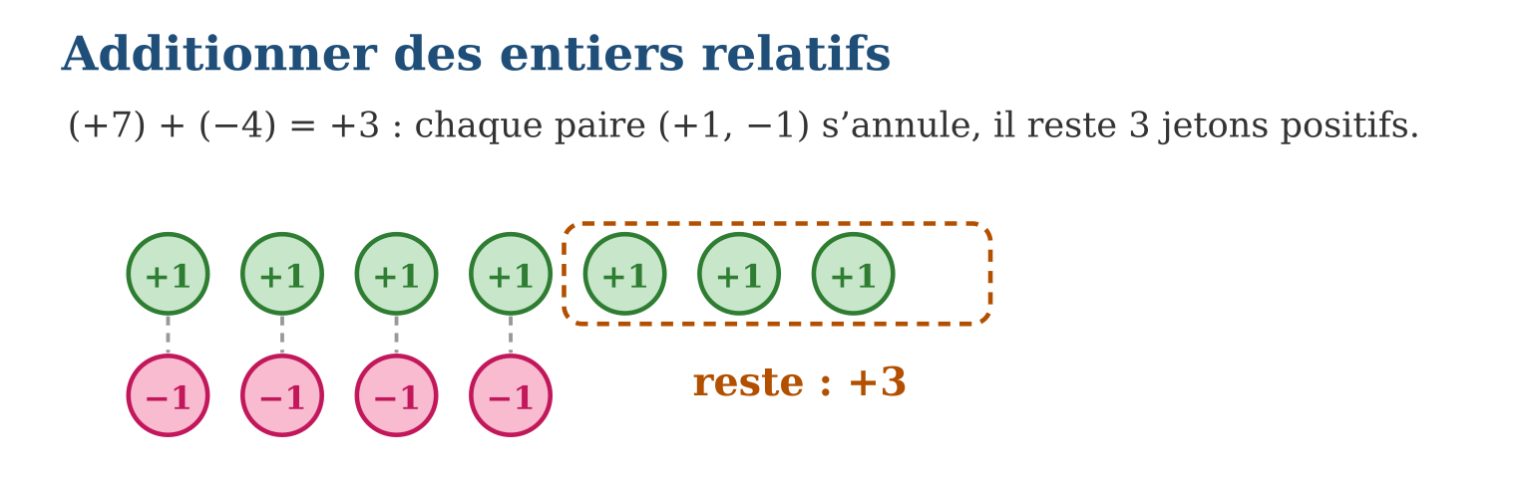
Méthode
1. Transformer chaque soustraction en addition de l’opposé.
2. Appliquer la règle des signes de l’addition.
3. Vérifier avec des jetons ou sur la droite graduée.
Exemple — (+7) + (−4) = +3 ; (+5) − (−3) = (+5) + (+3) = +8 ; (−2) − (+6) = −8.
Erreur à éviter — Écrire (+5) − (−3) = +2 en « supprimant » les signes : il faut d’abord transformer en (+5) + (+3), ce qui donne +8.
Le savais-tu ? La température la plus froide jamais relevée sur Terre est −89 °C en Antarctique. L’écart avec les +50 °C du Sahara se calcule par (+50) − (−89) = 139 degrés d’écart !
EXERCICES
1. Calcule : a) (+6) + (−9) ; b) (−4) + (−5) ; d) (+12) + (−7) ; e) (−8) + (+8).
2. Transforme en addition puis calcule : a) (+4) − (+9) ; b) (+7) − (−2) ; d) (−3) − (+5) ; e) (−6) − (−10).
3. Calcule la chaîne : a) (+3) + (−5) + (+4) ; b) (−2) − (−7) + (−1) ; d) (+10) − (+4) − (+6) ; e) (−1) + (−2) − (−3).
CORRIGÉS
1. a) −3 ; b) −9 ; d) +5 ; e) 0.
2. a) (+4) + (−9) = −5 ; b) (+7) + (+2) = +9 ; d) (−3) + (−5) = −8 ; e) (−6) + (+10) = +4.
3. a) +2 ; b) +4 ; d) 0 ; e) 0.

SÉANCE 8 / 15 — ADDITIONNER ET SOUSTRAIRE DES DÉCIMAUX RELATIFS
FICHE DE PRÉPARATION
Discipline : Mathématiques  Composante : Opération  Thème : Opérations contenant des additions et soustractions de décimaux relatifs  Titre : Additionner et soustraire des décimaux relatifs  Objectif spécifique : À la fin de la séance, l’apprenant est capable de effectuer des additions et des soustractions de nombres décimaux relatifs.  Documentation : Programme d’études T7 (MEN) ; Fascicule de ressources pédagogiques Mathématiques ; manuel J-Learn Math T7  Support et matériel : Tableau, cahier, ardoises, droite graduée | Date : _______________  Classe : T7  Séance n° : 8 / 15

Étapes | Déroulement de la leçon |  | Technique et stratégie | Support et matériel | Observation
 | Enseignant | Apprenants
I. Révision | Calcule (−3) − (+5). | R.A. : (−3) + (−5) = −8. | Questions-réponses | Tableau, ardoises | Acquis à consolider
II. NOUVELLE LEÇON | Annonce : « Aujourd’hui, nous allons apprendre à effectuer des additions et des soustractions de nombres décimaux relatifs. » | Écoutent. | Présentation guidée | Tableau
1. Mise en situation | Le niveau d’un lac baisse de 2,5 cm pendant la semaine sèche (−2,5), puis remonte de 1,3 cm après la pluie (+1,3). Quelle est la variation totale ? | Écoutent, observent et proposent des réponses. | Situation-problème | Illustration, tableau | Participation
2. Présentation | Présente le titre « Additionner et soustraire des décimaux relatifs » et l’objectif de la séance. | Écoutent. | Explication brève | Tableau
3. Observation | (−2,5) + (+1,3) = −1,2 ; (−0,7) + (−1,8) = −2,5 ; (+3,4) − (−1,6) = +5. | Observent l’exemple résolu. | Observation dirigée | Figure imprimée | Compréhension
4. Analyse | Guide l’analyse : (−2,5) + (+1,3) : signes contraires, distances 2,5 et 1,3, différence 1,2, signe du plus éloigné de zéro : résultat −1,2. De même (−0,7) + (−1,8) = −2,5 et (+3,4) − (−1,6) = (+3,4) + (+1,6) = +5. Poser la soustraction des distances en colonnes aide à ne pas se tromper de virgule. | Expliquent la démarche et vérifient le résultat. | Recherche en binômes | Ardoises, instruments | Raisonnement
5. Synthèse | Donc, les décimaux relatifs suivent exactement les mêmes règles de signes que les entiers relatifs, avec des calculs de distances à virgule. | Écoutent et reformulent la règle. | Synthèse guidée | Cahier, tableau | Trace écrite
6. Application | Calcule : a) (+2,4) + (+1,5) ; b) (−3,2) + (−0,6) ; d) (+5,5) + (−2,3) ; e) (−4,1) + (+1,6). Transforme puis calcule : a) (+3,8) − (+1,2) ; b) (+2,5) − (−0,5) ; d) (−1,4) − (+2,6) ; e) (−0,9) − (−3,9). | a) +3,9 ; b) −3,8 ; d) +3,2 ; e) −2,5. a) +2,6 ; b) +3 ; d) −4 ; e) +3. | Travail individuel puis correction collective | Cahier, ardoises | Remédiation
III. Évaluation | Résous sans modèle : Calcule : a) (+2,4) + (+1,5) ; b) (−3,2) + (−0,6) ; d) (+5,5) + (−2,3) ; e) (−4,1) + (+1,6). Puis justifie l’une de tes réponses. | a) +3,9 ; b) −3,8 ; d) +3,2 ; e) −2,5. La justification s’appuie sur la règle de la leçon. | Travail individuel | Feuille, cahier | Maîtrise de l’objectif

ADDITIONNER ET SOUSTRAIRE DES DÉCIMAUX RELATIFS
Définition — Les règles d’addition et de soustraction des relatifs s’appliquent aussi aux nombres décimaux relatifs : on compare les signes, puis on additionne ou soustrait les distances à zéro.
Autrement dit : rien ne change par rapport aux entiers : seuls les calculs de distances utilisent des virgules.
(−2,5) + (+1,3) : signes contraires, distances 2,5 et 1,3, différence 1,2, signe du plus éloigné de zéro : résultat −1,2. De même (−0,7) + (−1,8) = −2,5 et (+3,4) − (−1,6) = (+3,4) + (+1,6) = +5. Poser la soustraction des distances en colonnes aide à ne pas se tromper de virgule.
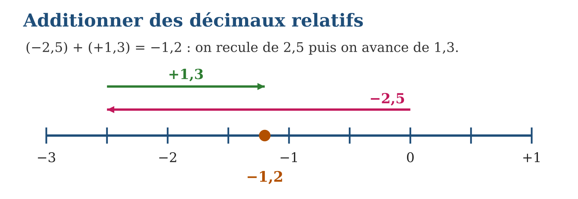
Méthode
1. Transformer les soustractions en additions de l’opposé.
2. Comparer les signes et appliquer la règle d’addition.
3. Calculer la somme ou la différence des distances en alignant les virgules.
Exemple — (−2,5) + (+1,3) = −1,2 ; (−0,7) + (−1,8) = −2,5 ; (+3,4) − (−1,6) = +5.
Erreur à éviter — Mal aligner les virgules : pour 2,5 − 1,3, on soustrait dixième à dixième ; 2,5 − 1,3 = 1,2 et non 1,02.
Le savais-tu ? Les stations météo de Madagascar enregistrent les variations de pression en relatifs décimaux : une chute de −3,5 hectopascals en 3 heures annonce souvent l’arrivée d’un cyclone !
EXERCICES
1. Calcule : a) (+2,4) + (+1,5) ; b) (−3,2) + (−0,6) ; d) (+5,5) + (−2,3) ; e) (−4,1) + (+1,6).
2. Transforme puis calcule : a) (+3,8) − (+1,2) ; b) (+2,5) − (−0,5) ; d) (−1,4) − (+2,6) ; e) (−0,9) − (−3,9).
3. Calcule la chaîne : a) (+1,5) + (−2,5) + (+3) ; b) (−0,8) − (−1,8) + (−2) ; d) (+4,2) − (+1,2) + (−3) ; e) (−2,6) + (+2,6) − (+0,5).
CORRIGÉS
1. a) +3,9 ; b) −3,8 ; d) +3,2 ; e) −2,5.
2. a) +2,6 ; b) +3 ; d) −4 ; e) +3.
3. a) +2 ; b) −1 ; d) 0 ; e) −0,5.

SÉANCE 9 / 15 — MULTIPLIER DES NOMBRES RELATIFS
FICHE DE PRÉPARATION
Discipline : Mathématiques  Composante : Opération  Thème : Règle de signe pour le produit  Titre : Multiplier des nombres relatifs  Objectif spécifique : À la fin de la séance, l’apprenant est capable de multiplier des nombres relatifs en appliquant la règle des signes.  Documentation : Programme d’études T7 (MEN) ; Fascicule de ressources pédagogiques Mathématiques ; manuel J-Learn Math T7  Support et matériel : Tableau, cahier, ardoises, table des signes | Date : _______________  Classe : T7  Séance n° : 9 / 15

Étapes | Déroulement de la leçon |  | Technique et stratégie | Support et matériel | Observation
 | Enseignant | Apprenants
I. Révision | Calcule (−1,4) − (+2,6). | R.A. : (−1,4) + (−2,6) = −4. | Questions-réponses | Tableau, ardoises | Acquis à consolider
II. NOUVELLE LEÇON | Annonce : « Aujourd’hui, nous allons apprendre à multiplier des nombres relatifs en appliquant la règle des signes. » | Écoutent. | Présentation guidée | Tableau
1. Mise en situation | Un réservoir perd 2,5 litres par heure : sa variation horaire est −2,5. Après 4 heures, la variation totale est 4 × (−2,5). Quel signe aura le résultat ? | Écoutent, observent et proposent des réponses. | Situation-problème | Illustration, tableau | Participation
2. Présentation | Présente le titre « Multiplier des nombres relatifs » et l’objectif de la séance. | Écoutent. | Explication brève | Tableau
3. Observation | (+4) × (−2,5) = −10 ; (−4) × (−2,5) = +10 ; (−3) × (+6) = −18. | Observent l’exemple résolu. | Observation dirigée | Figure imprimée | Compréhension
4. Analyse | Guide l’analyse : Perdre 2,5 L pendant 4 heures : 4 × (−2,5) = −10, une perte totale de 10 L. Pour (−4) × (−2,5), on « enlève 4 fois une perte de 2,5 », ce qui revient à un gain : +10. Pour multiplier, on détermine d’abord le signe avec la règle, puis on multiplie les distances à zéro. | Expliquent la démarche et vérifient le résultat. | Recherche en binômes | Ardoises, instruments | Raisonnement
5. Synthèse | Donc, on détermine le signe du produit avec la règle des signes, puis on multiplie les distances à zéro comme d’habitude. | Écoutent et reformulent la règle. | Synthèse guidée | Cahier, tableau | Trace écrite
6. Application | Donne le signe du produit : a) (+3) × (+7) ; b) (−5) × (+2) ; d) (−4) × (−6) ; e) (+8) × (−1). Calcule : a) (+3) × (−6) ; b) (−5) × (−4) ; d) (−7) × (+2) ; e) (−1) × (−9). | a) + ; b) − ; d) + ; e) −. a) −18 ; b) +20 ; d) −14 ; e) +9. | Travail individuel puis correction collective | Cahier, ardoises | Remédiation
III. Évaluation | Résous sans modèle : Donne le signe du produit : a) (+3) × (+7) ; b) (−5) × (+2) ; d) (−4) × (−6) ; e) (+8) × (−1). Puis justifie l’une de tes réponses. | a) + ; b) − ; d) + ; e) −. La justification s’appuie sur la règle de la leçon. | Travail individuel | Feuille, cahier | Maîtrise de l’objectif

MULTIPLIER DES NOMBRES RELATIFS
Définition — Le produit de deux nombres relatifs de même signe est positif ; le produit de deux nombres relatifs de signes contraires est négatif.
Autrement dit : plus par plus ou moins par moins donnent plus ; plus par moins donne moins.
Perdre 2,5 L pendant 4 heures : 4 × (−2,5) = −10, une perte totale de 10 L. Pour (−4) × (−2,5), on « enlève 4 fois une perte de 2,5 », ce qui revient à un gain : +10. Pour multiplier, on détermine d’abord le signe avec la règle, puis on multiplie les distances à zéro.
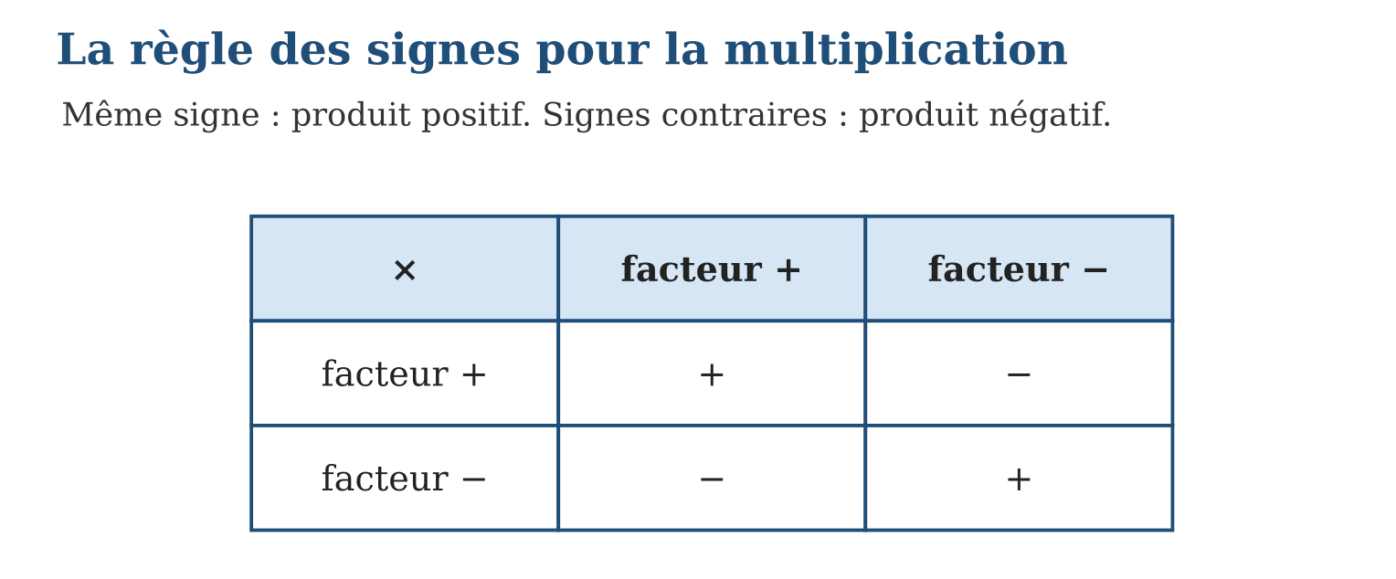
Méthode
1. Déterminer le signe du produit : même signe → +, signes contraires → −.
2. Multiplier les distances à zéro.
3. Écrire le résultat avec son signe.
Exemple — (+4) × (−2,5) = −10 ; (−4) × (−2,5) = +10 ; (−3) × (+6) = −18.
Erreur à éviter — Croire que « deux moins font toujours moins » : (−4) × (−2,5) = +10, le produit de deux négatifs est positif.
Le savais-tu ? La règle « moins par moins donne plus » a été énoncée dès le VIIᵉ siècle par le mathématicien indien Brahmagupta, qui parlait de « dettes » et de « fortunes » !
EXERCICES
1. Donne le signe du produit : a) (+3) × (+7) ; b) (−5) × (+2) ; d) (−4) × (−6) ; e) (+8) × (−1).
2. Calcule : a) (+3) × (−6) ; b) (−5) × (−4) ; d) (−7) × (+2) ; e) (−1) × (−9).
3. Calcule avec des décimaux : a) (+2) × (−3,5) ; b) (−0,5) × (−8) ; d) (−1,2) × (+5) ; e) (−2,5) × (−4).
CORRIGÉS
1. a) + ; b) − ; d) + ; e) −.
2. a) −18 ; b) +20 ; d) −14 ; e) +9.
3. a) −7 ; b) +4 ; d) −6 ; e) +10.

SÉANCE 10 / 15 — CALCULER UNE CHAÎNE D’OPÉRATIONS SANS PARENTHÈSES
FICHE DE PRÉPARATION
Discipline : Mathématiques  Composante : Opération  Thème : Opérations contenant des produits sans parenthèses  Titre : Calculer une chaîne d’opérations sans parenthèses  Objectif spécifique : À la fin de la séance, l’apprenant est capable de organiser et calculer une chaîne d’opérations sans parenthèses en utilisant la commutativité et l’associativité.  Documentation : Programme d’études T7 (MEN) ; Fascicule de ressources pédagogiques Mathématiques ; manuel J-Learn Math T7  Support et matériel : Tableau, cahier, ardoises, droite graduée | Date : _______________  Classe : T7  Séance n° : 10 / 15

Étapes | Déroulement de la leçon |  | Technique et stratégie | Support et matériel | Observation
 | Enseignant | Apprenants
I. Révision | Calcule (−0,5) × (−8). | R.A. : +4 : même signe donc produit positif, 0,5 × 8 = 4. | Questions-réponses | Tableau, ardoises | Acquis à consolider
II. NOUVELLE LEÇON | Annonce : « Aujourd’hui, nous allons apprendre à organiser et calculer une chaîne d’opérations sans parenthèses en utilisant la commutativité et l’associativité. » | Écoutent. | Présentation guidée | Tableau
1. Mise en situation | Fetra doit calculer 2,5 + 7,8 + 7,5 de tête. Il remarque que 2,5 + 7,5 = 10 : peut-il changer l’ordre des termes ? | Écoutent, observent et proposent des réponses. | Situation-problème | Illustration, tableau | Participation
2. Présentation | Présente le titre « Calculer une chaîne d’opérations sans parenthèses » et l’objectif de la séance. | Écoutent. | Explication brève | Tableau
3. Observation | 2,5 + 7,8 + 7,5 = 10 + 7,8 = 17,8 ; 4 × 1,7 × 2,5 = 10 × 1,7 = 17 ; 7 + 3 × 2 = 13. | Observent l’exemple résolu. | Observation dirigée | Figure imprimée | Compréhension
4. Analyse | Guide l’analyse : Regrouper rend le calcul mental facile : 2,5 + 7,8 + 7,5 = (2,5 + 7,5) + 7,8 = 10 + 7,8 = 17,8 ; de même 4 × 1,7 × 2,5 = (4 × 2,5) × 1,7 = 10 × 1,7 = 17. Dans 7 + 3 × 2, la multiplication est prioritaire : 7 + 6 = 13. Ces règles s’appliquent aussi aux relatifs : (−4) + 9 + (−6) = (−10) + 9 = −1. | Expliquent la démarche et vérifient le résultat. | Recherche en binômes | Ardoises, instruments | Raisonnement
5. Synthèse | Donc, la commutativité et l’associativité permettent de regrouper astucieusement les termes ou les facteurs, en respectant la priorité de la multiplication. | Écoutent et reformulent la règle. | Synthèse guidée | Cahier, tableau | Trace écrite
6. Application | Calcule astucieusement : a) 1,5 + 6,7 + 8,5 ; b) 2,5 × 7 × 4 ; d) 0,25 + 3,9 + 0,75 ; e) 5 × 1,3 × 2. Calcule en respectant les priorités : a) 5 + 2 × 3 ; b) 20 − 4 × 2 ; d) 6 × 3 − 10 ; e) 1 + 9 × 0,5. | a) (1,5 + 8,5) + 6,7 = 16,7 ; b) (2,5 × 4) × 7 = 70 ; d) (0,25 + 0,75) + 3,9 = 4,9 ; e) (5 × 2) × 1,3 = 13. a) 11 ; b) 12 ; d) 8 ; e) 5,5. | Travail individuel puis correction collective | Cahier, ardoises | Remédiation
III. Évaluation | Résous sans modèle : Calcule astucieusement : a) 1,5 + 6,7 + 8,5 ; b) 2,5 × 7 × 4 ; d) 0,25 + 3,9 + 0,75 ; e) 5 × 1,3 × 2. Puis justifie l’une de tes réponses. | a) (1,5 + 8,5) + 6,7 = 16,7 ; b) (2,5 × 4) × 7 = 70 ; d) (0,25 + 0,75) + 3,9 = 4,9 ; e) (5 × 2) × 1,3 = 13. La justification s’appuie sur la règle de la leçon. | Travail individuel | Feuille, cahier | Maîtrise de l’objectif

CALCULER UNE CHAÎNE D’OPÉRATIONS SANS PARENTHÈSES
Définition — Dans une suite d’additions, on peut changer l’ordre des termes (commutativité) et les regrouper librement (associativité). Dans une chaîne sans parenthèses, les multiplications se calculent avant les additions et les soustractions.
Autrement dit : on a le droit de regrouper les nombres « qui vont bien ensemble », mais les multiplications passent toujours en premier.
Regrouper rend le calcul mental facile : 2,5 + 7,8 + 7,5 = (2,5 + 7,5) + 7,8 = 10 + 7,8 = 17,8 ; de même 4 × 1,7 × 2,5 = (4 × 2,5) × 1,7 = 10 × 1,7 = 17. Dans 7 + 3 × 2, la multiplication est prioritaire : 7 + 6 = 13. Ces règles s’appliquent aussi aux relatifs : (−4) + 9 + (−6) = (−10) + 9 = −1.
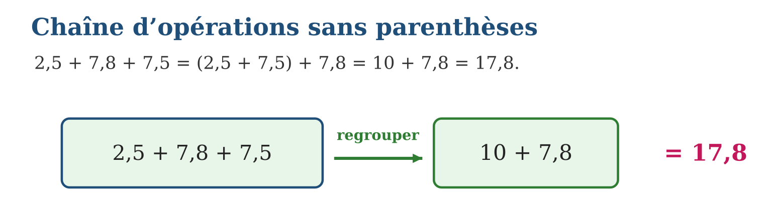
Méthode
1. Repérer les multiplications et les calculer d’abord.
2. Regrouper les termes qui donnent des nombres ronds (dizaines, unités…).
3. Calculer de gauche à droite et vérifier l’ordre de grandeur.
Exemple — 2,5 + 7,8 + 7,5 = 10 + 7,8 = 17,8 ; 4 × 1,7 × 2,5 = 10 × 1,7 = 17 ; 7 + 3 × 2 = 13.
Erreur à éviter — Calculer 7 + 3 × 2 de gauche à droite : 10 × 2 = 20 est faux. La multiplication se fait avant : 7 + 6 = 13.
Le savais-tu ? Les vendeuses de légumes du marché regroupent sans le savoir : trois tas à 800 Ar, 1 200 Ar et 200 Ar s’additionnent en un éclair : (800 + 200) + 1 200 = 2 000 Ar !
EXERCICES
1. Calcule astucieusement : a) 1,5 + 6,7 + 8,5 ; b) 2,5 × 7 × 4 ; d) 0,25 + 3,9 + 0,75 ; e) 5 × 1,3 × 2.
2. Calcule en respectant les priorités : a) 5 + 2 × 3 ; b) 20 − 4 × 2 ; d) 6 × 3 − 10 ; e) 1 + 9 × 0,5.
3. Calcule avec des relatifs : a) (−3) + 8 + (−7) ; b) (−2) × 5 + 4 ; d) 6 + (−3) × 2 ; e) (−1,5) + 4,5 + (−3).
CORRIGÉS
1. a) (1,5 + 8,5) + 6,7 = 16,7 ; b) (2,5 × 4) × 7 = 70 ; d) (0,25 + 0,75) + 3,9 = 4,9 ; e) (5 × 2) × 1,3 = 13.
2. a) 11 ; b) 12 ; d) 8 ; e) 5,5.
3. a) −2 ; b) −10 + 4 = −6 ; d) 6 − 6 = 0 ; e) 0.

SÉANCE 11 / 15 — CALCULER UNE CHAÎNE D’OPÉRATIONS AVEC PARENTHÈSES
FICHE DE PRÉPARATION
Discipline : Mathématiques  Composante : Opération  Thème : Opérations contenant des produits avec parenthèses  Titre : Calculer une chaîne d’opérations avec parenthèses  Objectif spécifique : À la fin de la séance, l’apprenant est capable de calculer une chaîne d’opérations comportant des parenthèses.  Documentation : Programme d’études T7 (MEN) ; Fascicule de ressources pédagogiques Mathématiques ; manuel J-Learn Math T7  Support et matériel : Tableau, cahier, ardoises, fiches d’étapes | Date : _______________  Classe : T7  Séance n° : 11 / 15

Étapes | Déroulement de la leçon |  | Technique et stratégie | Support et matériel | Observation
 | Enseignant | Apprenants
I. Révision | Calcule 20 − 4 × 2. | R.A. : 20 − 8 = 12 : la multiplication d’abord. | Questions-réponses | Tableau, ardoises | Acquis à consolider
II. NOUVELLE LEÇON | Annonce : « Aujourd’hui, nous allons apprendre à calculer une chaîne d’opérations comportant des parenthèses. » | Écoutent. | Présentation guidée | Tableau
1. Mise en situation | Deux élèves calculent 5 × (7 − 3) + 4 : l’un trouve 24, l’autre 36. Qui a raison, et quelle règle départage ? | Écoutent, observent et proposent des réponses. | Situation-problème | Illustration, tableau | Participation
2. Présentation | Présente le titre « Calculer une chaîne d’opérations avec parenthèses » et l’objectif de la séance. | Écoutent. | Explication brève | Tableau
3. Observation | 5 × (7 − 3) + 4 = 5 × 4 + 4 = 20 + 4 = 24 ; (−2) × (3 − 5) = +4. | Observent l’exemple résolu. | Observation dirigée | Figure imprimée | Compréhension
4. Analyse | Guide l’analyse : Pour 5 × (7 − 3) + 4 : ① parenthèses : 7 − 3 = 4 ; ② multiplication : 5 × 4 = 20 ; ③ addition : 20 + 4 = 24. Avec des relatifs : (−2) × (3 − 5) = (−2) × (−2) = +4. En cas de parenthèses imbriquées, on commence par les plus intérieures. | Expliquent la démarche et vérifient le résultat. | Recherche en binômes | Ardoises, instruments | Raisonnement
5. Synthèse | Donc, l’ordre est : parenthèses, puis multiplications et divisions, puis additions et soustractions, une seule étape à la fois. | Écoutent et reformulent la règle. | Synthèse guidée | Cahier, tableau | Trace écrite
6. Application | Calcule : a) 3 × (4 + 2) ; b) (10 − 6) × 5 ; d) 18 − (5 + 3) ; e) (2 + 7) × (6 − 4). Calcule étape par étape : a) 4 × (9 − 5) + 2 ; b) 30 − 3 × (2 + 4) ; d) (8 − 3) × (1 + 5) ; e) 50 − (20 − 5) × 2. | a) 18 ; b) 20 ; d) 10 ; e) 18. a) 4 × 4 + 2 = 18 ; b) 30 − 18 = 12 ; d) 5 × 6 = 30 ; e) 50 − 30 = 20. | Travail individuel puis correction collective | Cahier, ardoises | Remédiation
III. Évaluation | Résous sans modèle : Calcule : a) 3 × (4 + 2) ; b) (10 − 6) × 5 ; d) 18 − (5 + 3) ; e) (2 + 7) × (6 − 4). Puis justifie l’une de tes réponses. | a) 18 ; b) 20 ; d) 10 ; e) 18. La justification s’appuie sur la règle de la leçon. | Travail individuel | Feuille, cahier | Maîtrise de l’objectif

CALCULER UNE CHAÎNE D’OPÉRATIONS AVEC PARENTHÈSES
Définition — Dans une chaîne d’opérations, on calcule d’abord l’intérieur des parenthèses, puis les multiplications et divisions, et enfin les additions et soustractions.
Autrement dit : les parenthèses sont des « priorités absolues » : tout ce qui est entre elles se calcule en premier.
Pour 5 × (7 − 3) + 4 : ① parenthèses : 7 − 3 = 4 ; ② multiplication : 5 × 4 = 20 ; ③ addition : 20 + 4 = 24. Avec des relatifs : (−2) × (3 − 5) = (−2) × (−2) = +4. En cas de parenthèses imbriquées, on commence par les plus intérieures.
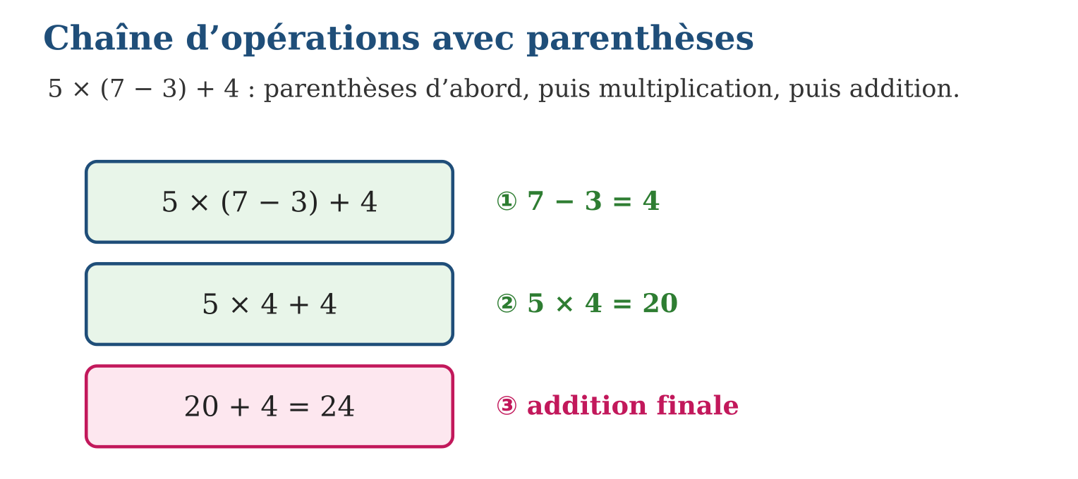
Méthode
1. Calculer l’intérieur des parenthèses.
2. Effectuer les multiplications et divisions.
3. Terminer par les additions et soustractions, en écrivant chaque étape.
Exemple — 5 × (7 − 3) + 4 = 5 × 4 + 4 = 20 + 4 = 24 ; (−2) × (3 − 5) = +4.
Erreur à éviter — Supprimer les parenthèses sans calculer : 5 × 7 − 3 + 4 = 36 est faux. Les parenthèses changent le résultat !
Le savais-tu ? Les parenthèses n’ont été adoptées en mathématiques qu’au XVIᵉ siècle : avant, on soulignait les expressions à calculer d’abord — un trait sous les nombres au lieu de ( ) !
EXERCICES
1. Calcule : a) 3 × (4 + 2) ; b) (10 − 6) × 5 ; d) 18 − (5 + 3) ; e) (2 + 7) × (6 − 4).
2. Calcule étape par étape : a) 4 × (9 − 5) + 2 ; b) 30 − 3 × (2 + 4) ; d) (8 − 3) × (1 + 5) ; e) 50 − (20 − 5) × 2.
3. Calcule avec des relatifs : a) (−3) × (6 − 8) ; b) (4 − 9) × (−2) ; d) (−1 + 5) × (−3) ; e) (2 − 7) × (3 − 1).
CORRIGÉS
1. a) 18 ; b) 20 ; d) 10 ; e) 18.
2. a) 4 × 4 + 2 = 18 ; b) 30 − 18 = 12 ; d) 5 × 6 = 30 ; e) 50 − 30 = 20.
3. a) (−3) × (−2) = +6 ; b) (−5) × (−2) = +10 ; d) 4 × (−3) = −12 ; e) (−5) × 2 = −10.

SÉANCE 12 / 15 — RELIER ÉCRITURES FRACTIONNAIRE ET DÉCIMALE
FICHE DE PRÉPARATION
Discipline : Mathématiques  Composante : Opération  Thème : Différentes écritures de fraction et de nombres décimaux  Titre : Relier écritures fractionnaire et décimale  Objectif spécifique : À la fin de la séance, l’apprenant est capable de passer de l’écriture décimale à l’écriture fractionnaire et inversement.  Documentation : Programme d’études T7 (MEN) ; Fascicule de ressources pédagogiques Mathématiques ; manuel J-Learn Math T7  Support et matériel : Tableau, cahier, ardoises, grille de 100, droite numérique | Date : _______________  Classe : T7  Séance n° : 12 / 15

Étapes | Déroulement de la leçon |  | Technique et stratégie | Support et matériel | Observation
 | Enseignant | Apprenants
I. Révision | Calcule (−1 + 5) × (−3). | R.A. : 4 × (−3) = −12. | Questions-réponses | Tableau, ardoises | Acquis à consolider
II. NOUVELLE LEÇON | Annonce : « Aujourd’hui, nous allons apprendre à passer de l’écriture décimale à l’écriture fractionnaire et inversement. » | Écoutent. | Présentation guidée | Tableau
1. Mise en situation | Sur une facture, la remise est écrite « 0,75 » ; sur l’affiche du magasin, « $\frac{3}{4}$». Est-ce la même remise ? | Écoutent, observent et proposent des réponses. | Situation-problème | Illustration, tableau | Participation
2. Présentation | Présente le titre « Relier écritures fractionnaire et décimale » et l’objectif de la séance. | Écoutent. | Explication brève | Tableau
3. Observation | 0,75 = $\frac{75}{100}$= $\frac{3}{4}$; 0,7 = $\frac{7}{10}$; $\frac{3}{5}$= 0,6 ; $\frac{1}{8}$= 0,125. | Observent l’exemple résolu. | Observation dirigée | Figure imprimée | Compréhension
4. Analyse | Guide l’analyse : Un chiffre après la virgule → dixièmes : 0,7 = $\frac{7}{10}$. Deux chiffres → centièmes : 0,75 = $\frac{75}{100}$= $\frac{3}{4}$après simplification. Trois chiffres → millièmes : 0,125 = $\frac{125}{1000}$= $\frac{1}{8}$. Dans l’autre sens, $\frac{3}{4}$= 3 ÷ 4 = 0,75. Certaines fractions, comme $\frac{1}{3}$= 0,333…, n’ont pas d’écriture décimale exacte. | Expliquent la démarche et vérifient le résultat. | Recherche en binômes | Ardoises, instruments | Raisonnement
5. Synthèse | Donc, le nombre de chiffres après la virgule donne le dénominateur 10, 100 ou 1 000, et la division du numérateur par le dénominateur fait le chemin inverse. | Écoutent et reformulent la règle. | Synthèse guidée | Cahier, tableau | Trace écrite
6. Application | Écris sous forme de fraction décimale : a) 0,3 ; b) 0,41 ; d) 0,009 ; e) 1,7. Écris sous forme décimale : a) $\frac{9}{10}$; b) $\frac{27}{100}$; d) $\frac{3}{1000}$; e) $\frac{145}{100}$. | a) $\frac{3}{10}$; b) $\frac{41}{100}$; d) $\frac{9}{1000}$; e) $\frac{17}{10}$. a) 0,9 ; b) 0,27 ; d) 0,003 ; e) 1,45. | Travail individuel puis correction collective | Cahier, ardoises | Remédiation
III. Évaluation | Résous sans modèle : Écris sous forme de fraction décimale : a) 0,3 ; b) 0,41 ; d) 0,009 ; e) 1,7. Puis justifie l’une de tes réponses. | a) $\frac{3}{10}$; b) $\frac{41}{100}$; d) $\frac{9}{1000}$; e) $\frac{17}{10}$. La justification s’appuie sur la règle de la leçon. | Travail individuel | Feuille, cahier | Maîtrise de l’objectif

RELIER ÉCRITURES FRACTIONNAIRE ET DÉCIMALE
Définition — Un nombre décimal s’écrit sous forme de fraction décimale : le dénominateur est 10, 100 ou 1 000 selon le nombre de chiffres après la virgule. Inversement, une fraction se convertit en écriture décimale en divisant le numérateur par le dénominateur.
Autrement dit : 0,75 c’est 75 centièmes, donc $\frac{75}{100}$, qui se simplifie en $\frac{3}{4}$: trois écritures d’un même nombre.
Un chiffre après la virgule → dixièmes : 0,7 = $\frac{7}{10}$. Deux chiffres → centièmes : 0,75 = $\frac{75}{100}$= $\frac{3}{4}$après simplification. Trois chiffres → millièmes : 0,125 = $\frac{125}{1000}$= $\frac{1}{8}$. Dans l’autre sens, $\frac{3}{4}$= 3 ÷ 4 = 0,75. Certaines fractions, comme $\frac{1}{3}$= 0,333…, n’ont pas d’écriture décimale exacte.
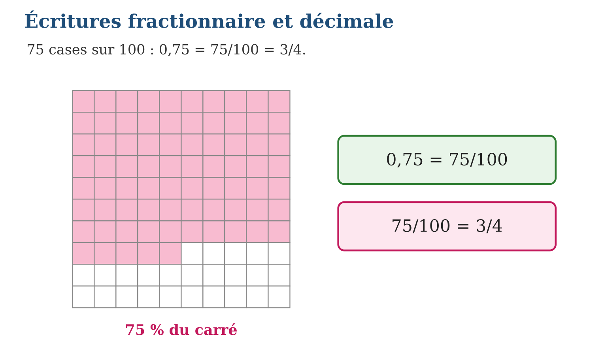
Méthode
1. Décimal → fraction : compter les chiffres après la virgule, écrire sur 10, 100 ou 1 000, puis simplifier.
2. Fraction → décimal : diviser le numérateur par le dénominateur.
3. Vérifier en comparant les deux écritures sur une grille ou une droite.
Exemple — 0,75 = $\frac{75}{100}$= $\frac{3}{4}$; 0,7 = $\frac{7}{10}$; $\frac{3}{5}$= 0,6 ; $\frac{1}{8}$= 0,125.
Erreur à éviter — Écrire 0,75 = $\frac{75}{10}$: deux chiffres après la virgule exigent le dénominateur 100, pas 10.
Le savais-tu ? Les anciennes pièces malgaches utilisaient les fractions : le kirobo valait $\frac{1}{4}$de piastre et le sikajy $\frac{1}{8}$— nos ancêtres passaient des fractions aux décimaux à chaque marché !
EXERCICES
1. Écris sous forme de fraction décimale : a) 0,3 ; b) 0,41 ; d) 0,009 ; e) 1,7.
2. Écris sous forme décimale : a) $\frac{9}{10}$; b) $\frac{27}{100}$; d) $\frac{3}{1000}$; e) $\frac{145}{100}$.
3. Écris sous forme de fraction irréductible : a) 0,5 ; b) 0,25 ; d) 0,6 ; e) 0,125.
CORRIGÉS
1. a) $\frac{3}{10}$; b) $\frac{41}{100}$; d) $\frac{9}{1000}$; e) $\frac{17}{10}$.
2. a) 0,9 ; b) 0,27 ; d) 0,003 ; e) 1,45.
3. a) $\frac{5}{10}$= $\frac{1}{2}$; b) $\frac{25}{100}$= $\frac{1}{4}$; d) $\frac{6}{10}$= $\frac{3}{5}$; e) $\frac{125}{1000}$= $\frac{1}{8}$.

SÉANCE 13 / 15 — ENCADRER UNE FRACTION ET DONNER DES VALEURS APPROCHÉES
FICHE DE PRÉPARATION
Discipline : Mathématiques  Composante : Opération  Thème : Encadrement d’une fraction, valeurs approchées par défaut et par excès  Titre : Encadrer une fraction et donner des valeurs approchées  Objectif spécifique : À la fin de la séance, l’apprenant est capable de encadrer une fraction et donner ses valeurs approchées par défaut et par excès.  Documentation : Programme d’études T7 (MEN) ; Fascicule de ressources pédagogiques Mathématiques ; manuel J-Learn Math T7  Support et matériel : Tableau, cahier, ardoises, droite numérique | Date : _______________  Classe : T7  Séance n° : 13 / 15

Étapes | Déroulement de la leçon |  | Technique et stratégie | Support et matériel | Observation
 | Enseignant | Apprenants
I. Révision | Écris 0,25 sous forme de fraction irréductible. | R.A. : 0,25 = $\frac{25}{100}$= $\frac{1}{4}$. | Questions-réponses | Tableau, ardoises | Acquis à consolider
II. NOUVELLE LEÇON | Annonce : « Aujourd’hui, nous allons apprendre à encadrer une fraction et donner ses valeurs approchées par défaut et par excès. » | Écoutent. | Présentation guidée | Tableau
1. Mise en situation | Sept amis se partagent équitablement 17 000 Ar. La division 17 ÷ 7 ne tombe pas juste : comment donner une valeur raisonnable à chacun ? | Écoutent, observent et proposent des réponses. | Situation-problème | Illustration, tableau | Participation
2. Présentation | Présente le titre « Encadrer une fraction et donner des valeurs approchées » et l’objectif de la séance. | Écoutent. | Explication brève | Tableau
3. Observation | $\frac{17}{7}$= 2,428… donc 2 < $\frac{17}{7}$< 3 et 2,4 < $\frac{17}{7}$< 2,5 : valeur par défaut 2,4, valeur par excès 2,5. | Observent l’exemple résolu. | Observation dirigée | Figure imprimée | Compréhension
4. Analyse | Guide l’analyse : La division donne 17 ÷ 7 = 2,428… D’abord l’encadrement entre entiers : 2 < $\frac{17}{7}$< 3. Puis au dixième : 2,4 < $\frac{17}{7}$< 2,5. La valeur approchée au dixième par défaut est 2,4 et celle par excès est 2,5. Plus on ajoute de chiffres, plus l’encadrement est précis : 2,42 < $\frac{17}{7}$< 2,43. | Expliquent la démarche et vérifient le résultat. | Recherche en binômes | Ardoises, instruments | Raisonnement
5. Synthèse | Donc, on divise le numérateur par le dénominateur, puis on encadre le quotient à l’unité, au dixième ou au centième, par défaut en dessous et par excès au-dessus. | Écoutent et reformulent la règle. | Synthèse guidée | Cahier, tableau | Trace écrite
6. Application | Encadre entre deux entiers consécutifs : a) $\frac{7}{3}$; b) $\frac{22}{5}$; d) $\frac{11}{6}$; e) $\frac{25}{4}$. Encadre au dixième : a) $\frac{10}{3}$; b) $\frac{13}{6}$; d) $\frac{20}{7}$; e) $\frac{8}{3}$. | a) 2 < $\frac{7}{3}$< 3 ; b) 4 < $\frac{22}{5}$< 5 ; d) 1 < $\frac{11}{6}$< 2 ; e) 6 < $\frac{25}{4}$< 7. a) 3,3 < $\frac{10}{3}$< 3,4 ; b) 2,1 < $\frac{13}{6}$< 2,2 ; d) 2,8 < $\frac{20}{7}$< 2,9 ; e) 2,6 < $\frac{8}{3}$< 2,7. | Travail individuel puis correction collective | Cahier, ardoises | Remédiation
III. Évaluation | Résous sans modèle : Encadre entre deux entiers consécutifs : a) $\frac{7}{3}$; b) $\frac{22}{5}$; d) $\frac{11}{6}$; e) $\frac{25}{4}$. Puis justifie l’une de tes réponses. | a) 2 < $\frac{7}{3}$< 3 ; b) 4 < $\frac{22}{5}$< 5 ; d) 1 < $\frac{11}{6}$< 2 ; e) 6 < $\frac{25}{4}$< 7. La justification s’appuie sur la règle de la leçon. | Travail individuel | Feuille, cahier | Maîtrise de l’objectif

ENCADRER UNE FRACTION ET DONNER DES VALEURS APPROCHÉES
Définition — Encadrer une fraction, c’est trouver deux nombres entre lesquels elle se situe. La valeur approchée par défaut est juste en dessous de la fraction, la valeur approchée par excès juste au-dessus.
Autrement dit : quand la division ne tombe pas juste, on « coince » la fraction entre deux décimaux proches : $\frac{17}{7}$est entre 2,4 et 2,5.
La division donne 17 ÷ 7 = 2,428… D’abord l’encadrement entre entiers : 2 < $\frac{17}{7}$< 3. Puis au dixième : 2,4 < $\frac{17}{7}$< 2,5. La valeur approchée au dixième par défaut est 2,4 et celle par excès est 2,5. Plus on ajoute de chiffres, plus l’encadrement est précis : 2,42 < $\frac{17}{7}$< 2,43.
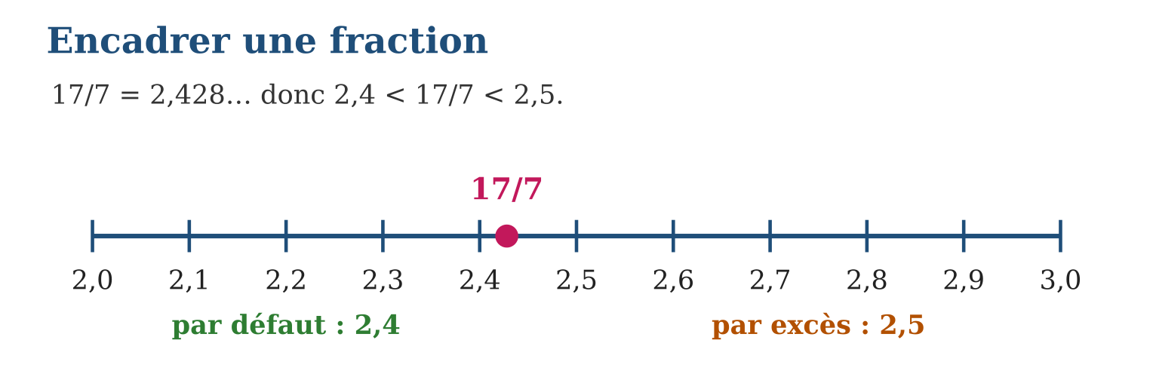
Méthode
1. Effectuer la division du numérateur par le dénominateur.
2. Encadrer le quotient entre deux entiers, puis entre deux dixièmes (ou centièmes).
3. Nommer la valeur par défaut (en dessous) et la valeur par excès (au-dessus).
Exemple — $\frac{17}{7}$= 2,428… donc 2 < $\frac{17}{7}$< 3 et 2,4 < $\frac{17}{7}$< 2,5 : valeur par défaut 2,4, valeur par excès 2,5.
Erreur à éviter — Inverser défaut et excès : la valeur par défaut est toujours la plus petite, celle par excès la plus grande.
Le savais-tu ? Le nombre π = 3,14159… ne s’écrit jamais exactement : depuis Archimède, qui l’avait encadré entre 3 + $\frac{10}{71}$et 3 + $\frac{1}{7}$, les mathématiciens affinent sans fin son encadrement !
EXERCICES
1. Encadre entre deux entiers consécutifs : a) $\frac{7}{3}$; b) $\frac{22}{5}$; d) $\frac{11}{6}$; e) $\frac{25}{4}$.
2. Encadre au dixième : a) $\frac{10}{3}$; b) $\frac{13}{6}$; d) $\frac{20}{7}$; e) $\frac{8}{3}$.
3. Donne la valeur approchée au dixième par défaut puis par excès : a) $\frac{5}{3}$; b) $\frac{9}{7}$; d) $\frac{15}{8}$; e) $\frac{23}{9}$.
CORRIGÉS
1. a) 2 < $\frac{7}{3}$< 3 ; b) 4 < $\frac{22}{5}$< 5 ; d) 1 < $\frac{11}{6}$< 2 ; e) 6 < $\frac{25}{4}$< 7.
2. a) 3,3 < $\frac{10}{3}$< 3,4 ; b) 2,1 < $\frac{13}{6}$< 2,2 ; d) 2,8 < $\frac{20}{7}$< 2,9 ; e) 2,6 < $\frac{8}{3}$< 2,7.
3. a) 1,6 et 1,7 ; b) 1,2 et 1,3 ; d) 1,8 et 1,9 ; e) 2,5 et 2,6.

SÉANCE 14 / 15 — RÉVISION DE L’UNITÉ II
Tableau de synthèse
Notion | À savoir | À savoir faire
Puissances | aⁿ = produit de n facteurs égaux à a ; 10ⁿ = 1 suivi de n zéros | Calculer des puissances d’entiers et de décimaux
Propriétés des puissances | aⁿ × aᵐ = aⁿ⁺ᵐ ; (aⁿ)ᵐ = aⁿˣᵐ ; aⁿ × bⁿ = (ab)ⁿ | Simplifier et calculer astucieusement
Relatifs : + et − | Règle des signes ; soustraire = additionner l’opposé | Calculer sommes, différences et chaînes
Relatifs : × | Même signe → + ; signes contraires → − | Multiplier entiers et décimaux relatifs
Chaînes d’opérations | Parenthèses, puis ×, puis + et − | Organiser et calculer étape par étape
Écritures d’un nombre | Fraction décimale ↔ écriture décimale ; encadrement | Convertir, encadrer, approcher par défaut/excès
Questions de révision
1. Calcule 2³ × 2⁴ en une seule puissance, puis donne sa valeur.
2. Calcule (−3,5) + (+1,2).
3. Calcule (−6) × (−2,5).
4. Calcule 4 × (9 − 6) − 5.
5. Encadre $\frac{13}{4}$entre deux entiers puis au dixième.
Réponses attendues
1. 2³ × 2⁴ = 2⁷ = 128.
2. −2,3 : signes contraires, 3,5 − 1,2 = 2,3, signe du plus éloigné de zéro.
3. +15 : même signe donc positif, 6 × 2,5 = 15.
4. 4 × 3 − 5 = 12 − 5 = 7.
5. 3 < $\frac{13}{4}$< 4 ; $\frac{13}{4}$= 3,25 donc 3,2 < $\frac{13}{4}$< 3,3.

SÉANCE 15 / 15 — SUJET D’EXAMEN T7 — UNITÉ II
Barème : 20 points. Présente clairement tous les calculs et toutes les constructions.
Exercice 1 — 4 points. a) Écris 6 × 6 × 6 × 6 sous forme de puissance. b) Calcule (0,4)². d) Calcule (−2)⁴. e) Écris 1 000 000 avec une puissance de 10.
Exercice 2 — 4 points. Écris sous la forme d’une seule puissance : a) 3² × 3⁵ ; b) (5²)³ ; d) 2⁴ × 5⁴ ; e) 10³ × 10⁵.
Exercice 3 — 4 points. Calcule : a) (+7) + (−12) ; b) (−4,5) − (−2,5) ; d) (−8) × (+2,5) ; e) (−6) × (−0,5).
Exercice 4 — 4 points. Calcule en respectant les priorités : a) 8 + 2 × 5 ; b) (8 + 2) × 5 ; d) 3 × (10 − 4) − 7 ; e) (−2) × (5 − 9).
Exercice 5 — 4 points. a) Écris 0,45 sous forme de fraction irréductible. b) Écris $\frac{7}{8}$sous forme décimale. d) Encadre $\frac{19}{6}$entre deux entiers. e) Donne les valeurs approchées au dixième par défaut et par excès de $\frac{19}{6}$.
CORRIGÉ ET BARÈME
Exercice 1. a) 6⁴ ; b) 0,16 ; d) +16 (exposant pair) ; e) 10⁶. Un point par réponse.
Exercice 2. a) 3⁷ ; b) 5⁶ ; d) 10⁴ = 10 000 ; e) 10⁸. Un point par réponse.
Exercice 3. a) −5 ; b) (−4,5) + (+2,5) = −2 ; d) −20 ; e) +3. Un point par réponse.
Exercice 4. a) 18 ; b) 50 ; d) 18 − 7 = 11 ; e) (−2) × (−4) = +8. Un point par réponse.
Exercice 5. a) $\frac{45}{100}$= $\frac{9}{20}$; b) 0,875 ; d) 3 < $\frac{19}{6}$< 4 ; e) $\frac{19}{6}$= 3,166… : 3,1 par défaut et 3,2 par excès. Un point par réponse.

